משימת אביב מתמטיקה – ח'1 מדעית
יש לכתוב דרך מלאה לכל התרגילים – לפרט חישובים ולכתוב הסברים – בהצלחה!

חלק א
x
בשעות
A
בשעות
B
בשעות
O
בשעות
(–4 , 4)
בשעות
y
הפונקציה הקווית
- במערכת הצירים שלפניכם מסורטט גרף הפונקציה y = –x.
(לשני הצירים אותו קנה מידה.)
בנקודה (4 , 4–)A הורידו אנך לציר ה- x.
מה השטח של משולש OAB ?

- א. מה שיפוע הגרף של פונקציה קווית, מהצורה y = mx, העובר דרך הנקודות (10 , 5) ו- (18 , 9) ?
- כתבו את הייצוג האלגברי של הפונקציה. האם הפונקציה עולה או יורדת?
- האם הנקודה (6– , 12–) נמצאת על גרף הפונקציה? הסבירו.

- נתונה הפונקציה y = –2x + 3.
בכל סעיף השלימו ערכים מתאימים לפונקציה y = x + כך ש:
- תתקבל פונקציה שהגרף שלה מקביל לגרף של הפונקציה הנתונה.
- תתקבל פונקציה שהגרף שלה מקביל לגרף של הפונקציה הנתונה, והיא חותכת את ציר ה- y בנקודה נמוכה יותר.

y
- במערכת הצירים מסורטטים גרפים של שלוש פונקציות קוויות.
x
בשעות
y = 2x + 3
ליד הישר הכחול רשום הייצוג האלגברי של הפונקציה.
- לאיזה משני הישרים, האדום או הירוק,
מתאים הייצוג האלגברי y = –2x + 3 ? הסבירו.
- איזה מהייצוגים הבאים יכול להתאים לגרף האחר? הסבירו.
1) y = 2x – 3 2) y = –2x – 3
- סרטטו מערכת צירים משלכם, העתיקו את הגרפים והוסיפו,
ביד חופשית, סרטוט של גרף הפונקציה השנייה.

- איזה מהישרים הבאים מקביל לישר העובר דרך הנקודות (5 , 12) , (3 , 8) ?
1) y = 2x + 7 2) y = –2x + 7 3) y = $\frac{\text{1}}{\text{2}}$x + 7 4) y = –$\frac{\text{1}}{\text{2}}$x + 7

- נתונים גרפים של 4 פונקציות קוויות מהצורה: y = 4x 8.
הסימן של המקדם של x מכוסה בכתום.
פעולת החשבון שלפני המספר 8 מכוסה בכחול.
בכל סעיף, השלימו לפי התרשים של גרף הפונקציה, את הסימן של המקדם ואת הפעולה.
y
y  x  בשעות  -2  בשעות  22  בשעות  8  בשעות  -8  בשעות  א. |  | x  בשעות  -2  בשעות  2  בשעות  8  בשעות  -8  בשעות  ב. |  | y  x  בשעות  -2  בשעות  2  בשעות  8  בשעות  -8  בשעות  ג. |  | x  בשעות  -2  בשעות  2  בשעות  8  בשעות  -8  בשעות  ד.  y

- רכבת מהירה נוסעת במהירות של 280 קמ"ש (280 קילומטרים בכל שעה).
הרכבת נוסעת מרחקים ארוכים ללא עצירה.
- המרחק בין פריז לאמסטרדם הוא בערך 420 ק"מ. בכמה זמן, בערך, תעבור הרכבת מרחק זה?
- הרכבת עוברת את המרחק שבין פריז למוסקווה ב- 9 שעות. מה, בערך, המרחק ביניהן?
- מרחק הנסיעה של הרכבת הוא פונקציה של זמן הנסיעה.
שערו (לפני שתסרטטו את גרף הפונקציה):
- האם קצב ההשתנות של הפונקציה קבוע? הסבירו.
- האם אפשר להבין מהסיפור מה שיפוע הגרף של הפונקציה? הסבירו.
- בנו טבלת ערכים חלקית של הפונקציה.
- תכננו מערכת צירים מתאימה, סרטטו את הגרף של הפונקציה, ובדקו את השערותיכם.
- כתבו את הייצוג האלגברי של הפונקציה.

- נתונה הפונקציה: y = –3x + 6.
- סרטטו במערכת צירים את הגרף של הפונקציה.
- מצאו את נקודת החיתוך של הישר עם ציר ה- x.
- באיזה תחום הפונקציה חיובית, ובאיזה תחום היא שלילית?

- א. מצאו את הייצוג האלגברי של הפונקציה הקווית העוברת דרך הנקודה (3– , 1–) ושיפוע הגרף שלה 4.
ב. מצאו את הייצוג האלגברי של הפונקציה הקווית שהגרף שלה מקביל לגרף הפונקציה בסעיף א, ועוברת דרך הנקודה (1– , 1).

אי שוויונות
5x > 0

7 – x < 6

8x + 1 < 5

–2

(1
2x + 4 < 30

2x – 4 > 30

4x – 2 > 30

11

(2
- בכל סעיף רשום מספר ולידו שלושה אי-שוויונות.
לאילו מבין האי-שוויונות מספר זה מהווה פתרון.

- פתרו את האי-שוויונות.

(1 | –3x + 1 > (–5) | (1
(2 | 7x + 40 – 10x < 1 | (2

- פתרו את האי-שוויונות הבאים.
$$\frac{\text{5x + 1}}{\text{4}} \text{>} \text{9}$$ | (1
$$\frac{\text{5x + 1}}{\text{4}} \text{<} \text{14}$$ | (2

- חברת "חנייה בזול" מציעה שתי דרכים לתשלום עבור חנייה:
הצעה ראשונה | הצעה שנייה
תשלום קבוע בסך 8 שקלים,  ועוד 6 שקלים לכל שעת חנייה.  התשלום עבור חלק משעה הינו יחסי. למשל,  עבור כל 15 דקות חנייה משלמים 1.50 שקלים.  (בנוסף לתשלום הקבוע). | 10 שקלים לכל שעת חנייה.  התשלום עבור חלק משעה הינו יחסי. למשל,  עבור כל 15 דקות חנייה משלמים 2.50 שקלים.

- באיזו מערכת צירים מוצגים גרפים המתאימים לתיאור שתי הצעות החנייה? הסבירו.
זמן חנייה (בשעות)
תשלום
(בשקלים)
3)
זמן חנייה (בשעות)
תשלום
(בשקלים)
2)
זמן חנייה (בשעות)
תשלום
(בשקלים)
1)
זמן חנייה (בשעות)
4)
תשלום
(בשקלים)

- כמה ישלם מר ישראלי אם חנה לפי ההצעה הראשונה במשך 3 שעות ו- 20 דקות?
- כמה תשלם גברת שלום אם תחנה לפי ההצעה השנייה במשך 2 שעות ו- 45 דקות?
זמן חנייה (בשעות)
תשלום
(בשלים)
- לגבי כל אחת מההצעות, כתבו פונקציה המתארת את הקשר בין התשלום לבין זמן החנייה.
- עבור כמה שעות חנייה המחיר לפי שתי ההצעות זהה?
- מה התחום עבורו משתלם יותר לבחור בהצעה השנייה?
*מבוסס על מבחני מפמ"ר.

תשובות: עמוד 294
יחס
- בחפירת תעלת מים עובדים שני דחפורים.
על כל 20 מטרים שחופר הדחפור הירוק, חופר הדחפור הצהוב 25 מטרים.
- מה היחס בין אורך התעלה שחופר הדחפור הירוק
לאורך התעלה שחופר הדחפור הצהוב?
- בתום שבוע חפר הדחפור הירוק תעלה באורך של 260 מטרים.
כמה מטרים חפר בשבוע זה הדחפור הצהוב?

- מתלמידי הכיתה מגיעים לבית הספר בהסעות.
- איזה חלק מתלמידי הכיתה אינם מגיעים בהסעות?
- מה היחס בין מספר התלמידים המגיעים בהסעות, למספר התלמידים שאינם מגיעים בהסעות?
- בכיתה 36 תלמידים. כמה מהם מגיעים בהסעות?

- על המדף יש 18 ספרים בעברית ו- 24 ספרים באנגלית.
- מה היחס בין מספר הספרים בעברית למספר הספרים באנגלית?
- הציגו כיחס מצומצם.
- אילו מבין השברים הבאים מציגים את היחס בין מספר הספרים בעברית למספר הספרים הכולל?
 | (5 |  | (4 |  | (3 |  | (2 |  | (1

- במשרד עובדים 12 גברים ו- 8 נשים.
למשרד התווספו 2 גברים ו- 2 נשים.
האם היחס בין מספר הגברים למספר הנשים נשמר? הסבירו.

קנה מידה

- תרשים דירה מסורטט בקנה מידה של 300 : 1.
- מה אורך מרפסת במציאות אם בתרשים אורכה 2.5 ס"מ?
- מה אורך חדר בתרשים אם במציאות אורכו 6 מ'?

- גובה החרמון 2,800 מטרים מעל פני הים.
מהנדס בנה מודל של ההר בקנה מידה של 2,000 : 1.
מה גובה המודל?

משוואות ממעלה ראשונה ושאלות מילוליות

- פתרו את המשוואות הבאות.
 |  | $\frac{\text{1}}{\text{4}}$ (16x – 8) + $\frac{\text{1}}{\text{2}}$ (6x + 10) = 17 |  | (1
 |  | 3(2x – 10) – $\frac{\text{1}}{\text{3}}$ (6x + 9) = –1 |  | (2

- עידו גדול מיותם ב- 9 שנים. בעוד 4 שנים יהיה הגיל של עידו פי 2 מהגיל של יותם.
בני כמה עידו ויותם היום?

- פתרו את המשוואות הבאות.
$$\frac{\text{2x}}{\text{3}} \text{–}\text{ 3x + }\frac{\text{5}}{\text{4}}\text{ = }\frac{\text{x}}{\text{6}}$$ | 1)
$$\frac{\text{1}}{\text{2}}\text{x }\text{+ 12}\text{ = 1}\frac{\text{1}}{\text{2}} \text{+}\text{ 2x}$$ | 2)

- פתרו את המשוואות הבאות.
4) | $$\frac{\text{2x – 3}}{\text{9}}\text{ + }\frac{\text{4x – 2}}{\text{7}} \text{ – 2} \text{=} \frac{\text{6x – 2}}{\text{4}}$$ | 1)
5) | $$\frac{\text{4x + 2}}{\text{3}}\text{ – }\frac{\text{3x – 2}}{\text{5}} \text{ = }\frac{\text{7x – 4}}{\text{3}}$$ | 2)

- בכיתות ח₁ ו- ח₂ יש אותו מספר תלמידים.
$\frac{\text{2}}{\text{7}}$ מתלמידי כיתה ח₁ ו- $\frac{\text{1}}{\text{5}}$ מתלמידי כיתה ח₂ השתתפו בתחרות העירונית.
בסך הכל השתתפו בתחרות 17 תלמידים מכיתות ח.
כמה תלמידים בכל כיתה?

- באולם אחד יש פי 4 יותר אנשים מאשר באולם השני.
אם יעברו 150 אנשים מהאולם הראשון לאולם השני, יהיה בשני האולמות מספר שווה של אנשים.
כמה אנשים בכל אולם?

אחוזים

- שטח החצר הוא 240 מ"ר. 72 מ"ר משטח החצר מרוצף.
איזה אחוז משטח החצר מרוצף ?

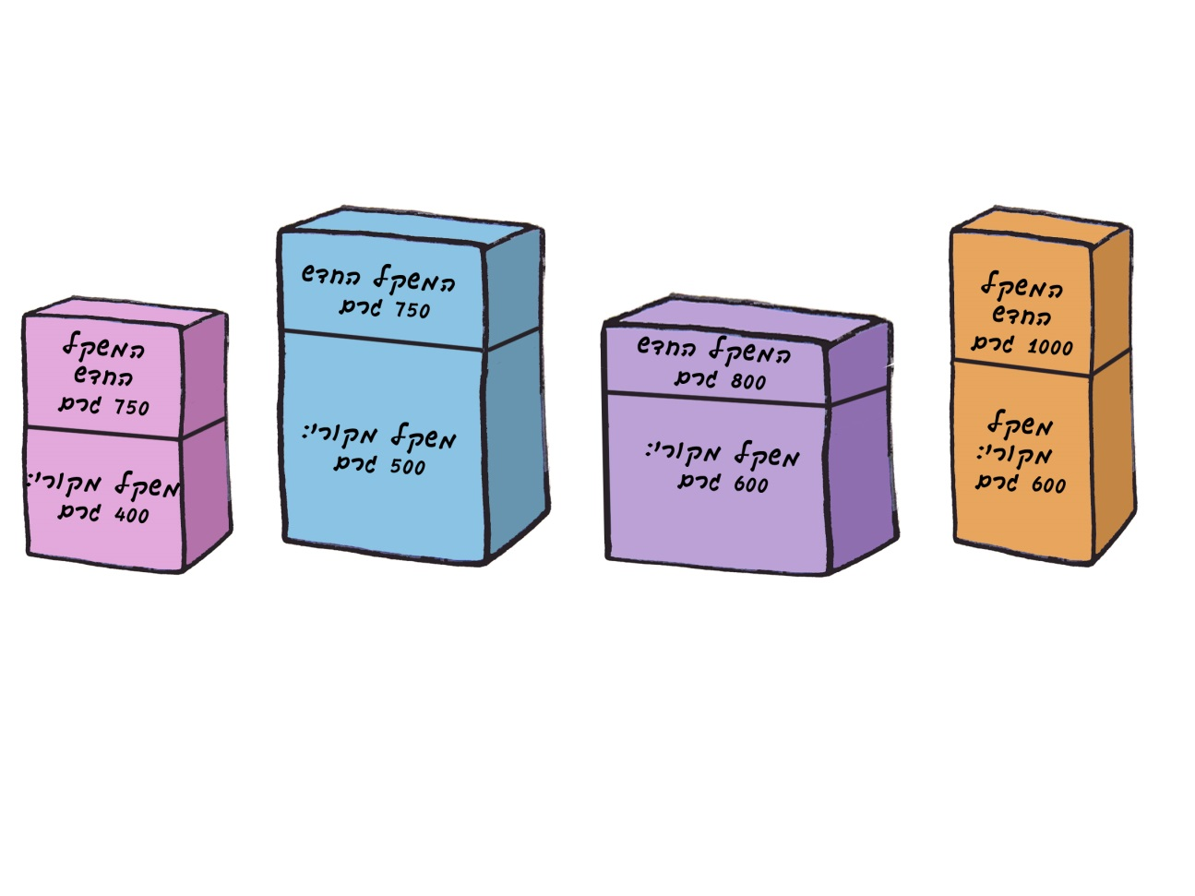
- לפניכם אריזות של דגני בוקר. כל אריזה מכילה תוספת לכמות שבאריזה המקורית.
:
:
:
:

  - באיזו אריזה הכמות החדשה היא 150% של הכמות המקורית?
  - באיזו אריזה התוספת באחוזים היא הקטנה ביותר?
  - באילו אריזות יש יותר מ- 150% של הכמות המקורית?

- מחיר מכונית, כולל מע"מ בגובה 18% הוא 99,120 שקלים.
מה מחיר המכונית ללא מע"מ?

משולשים חופפים

- הקטעים AF ו- EB נפגשים בנקודה C.
F
E
C
A
B
נתון: 15 ס"מ = AF = EB, 6 ס"מ = AC = EC.
- הראו כי: BC = FC .
- הסבירו מדוע ΔACB ≅ ΔECF.
- השלימו ונמקו: ∡F = ∡___, AB = ____.

N
A
D
O
R

- נתון: D - אמצע הקטע AO.
הקטעים OR ו- AN מקבילים זה לזה (OR ll AN).
- הסבירו מדוע: ∡O = ∡A ו- ∡N = ∡R.
- הראו כי ∆DAN ≅ ∆DOR.

F
R
G
M
S
1
1
2
2
- במשולשים ∆GSM ו- ∆RMS.
נתון: ∡GSM = ∡RMS ו- ∡S₁ = ∡M₁.
- הראו ש- ∡S2 = ∡M2.
- הראו ש- ∆GSM ≅∆RMS .

משולש שווה שוקיים
- בכל אחד מהסרטוטים שלפניכם חשבו את מידת הזוויות המסומנות באותיות.
ב.
א.

- ΔGEM הוא משולש שווה-שוקיים.
GB - חוצה-זווית הראש.
R היא נקודה כלשהי על המשך הקטע GB.
הראו כי ΔERM הוא שווה-שוקיים.

